AI先锋未来人才大赛 · 项目附加报告
烽燧智守
面向垃圾焚烧发电厂关键设备的故障预警与智能运维系统

可运行 · 可解释 · 可协同 · 可闭环 · 可逐步接入真实数据

最终成品版 | 2026年7月

执行摘要
烽燧智守以垃圾焚烧发电厂关键旋转设备为对象，把监测、工况识别、健康评估、异常预警、知识检索、Agent编排、三维定位、飞书工单、备件扣减、维修验证和知识沉淀连接为可追溯业务闭环。比赛版本提供12台设备、10个故障案例、9类语义3D模型和完整Mock演示；真实平台能力按配置逐模块启用。
真实性声明
遥测、健康度、故障概率、诊断结论和经济价值均为模拟演示或目标口径；当前规则模型不代表生产准确率，是否停机必须由现场负责人依据安全规程决定。

交付维度 | 本次成品
业务闭环 | 1号引风机68→92、预警关闭、库存6→5、知识候选
AI能力 | 本地RAG、十工具Agent、结构化Provider、多模态辅助与失败降级
飞书工具链 | 多维表格工单、机器人/卡片/事件/WebSocket适配，Aily与妙搭指南
数字孪生 | 增强/原始引风机、三档LOD、八类组件模型、节点与故障联动
工程质量 | TypeScript strict、Vitest/Supertest/Playwright、离线演示、Vercel/EdgeOne

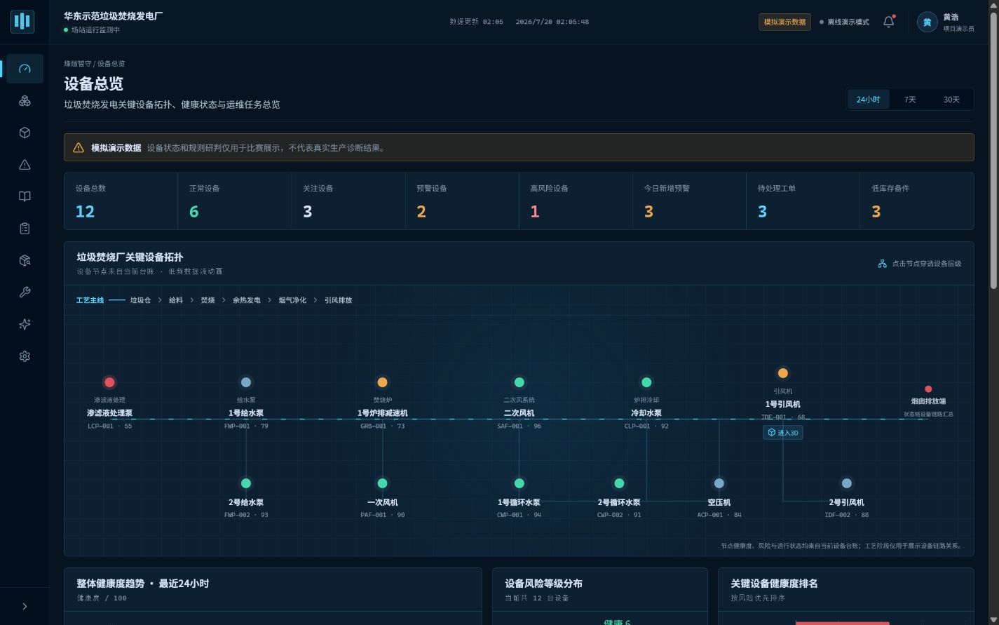
图1 设备总览：12台演示设备与垃圾焚烧厂关键设备拓扑

1. 需求与业务洞察
运行值班、设备维修、设备管理和工厂管理层关注的不是同一张报表，但共享同一条证据链。系统以风险处置旅程组织功能，避免把AI做成孤立聊天入口。
角色 | 核心痛点 | 系统价值
运行值班 | 多系统切换、告警缺少工况语境 | 快速理解风险、证据和建议时限
设备维修 | 资料分散、检查清单不完整 | 3D部件定位、RAG步骤和移动巡检入口
设备管理 | 工单、库存和历史案例割裂 | 受控Agent、库存联动和知识候选
管理层 | 指标口径不一、责任和进度不可见 | 状态总览、闭环轨迹和数据边界

替代方案差异
维度 | 固定阈值 | 普通设备管理 | 单一诊断 | 烽燧智守
工况适应 | 弱 | 弱 | 视产品 | 五类工况基准
可解释证据 | 阈值 | 流程 | 视模型 | 趋势+贡献+引用
3D/RAG/Agent | 无 | 通常无 | 局部 | 统一接入
工单与备件 | 弱 | 强 | 弱 | 闭环联动
部署路径 | 较低 | 中高 | 高 | Mock起步、模块化启用

2. 系统架构与业务闭环
闭环主线
设备数据 → 工况基准 → 健康与风险 → RAG证据 → Agent工具编排 → 3D定位 → 库存检查 → 飞书工单 → 维修验证 → 知识沉淀

层级 | 职责 | 关键实现
体验层 | 深色工业指挥UI、飞书网页应用、普通浏览器 | React、Router、Query、响应式设计
智能层 | 意图、RAG、Agent、结构化诊断、多模态 | Zod、轻量索引、十工具、降级Provider
业务层 | 健康评估、预警、工单、库存、知识 | 可解释规则、状态机、幂等和审计日志
适配层 | Mock/Feishu、通知、认证和模型Provider | Repository/Provider接口与分模块能力判断
数据与资产 | 演示数据、多维表格、GLB/Blend和文档 | 固定种子、localStorage重放、LOD模型库

3. 六大核心能力
- AI算法基础：工况规则、RAG、Agent、结构化输出、多模态、失败降级和可解释证据链
- AI工具链应用：飞书多维表格、机器人、卡片、WebSocket、Aily、妙搭和豆包Provider
- 工程落地能力：Monorepo、统一领域模型、API、测试、安全、性能、离线与部署回滚
- 产品思维：四类用户、风险旅程、人工确认、模块优先级和分阶段落地
- 业务洞察：垃圾焚烧关键设备、10类故障、多参数贡献、工单/库存/知识联动
- 表达展示：深色工业UI、拓扑、语义3D、截图、报告、PPT、路演稿和Q&A
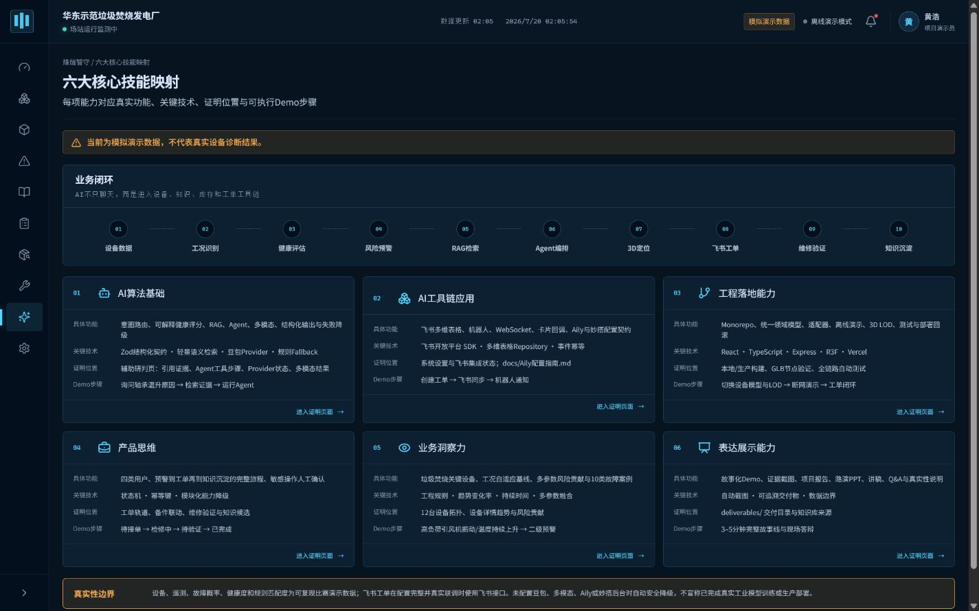
图2 六大能力映射页：功能、技术、Demo与证据文件对应

4. AI算法与知识能力

可解释健康评估
系统按停机、启动、低负荷、稳定、高负荷切换基准，对振动、温度、电流、压力和转速计算偏离并归一化，再按设备类型赋权。健康度与关键指标越限共同决定风险，下降贡献可以回溯到指标证据。

可追溯RAG
- 将知识条目、10个故障案例和历史工单转为带来源、设备、故障和风险元数据的文档。
- 按中文词项和双字片段计算轻量语义相关度，并支持设备/故障/风险过滤。
- 返回引用编号、来源、章节、片段与相关度；无结果时明确返回空，不虚构文献。
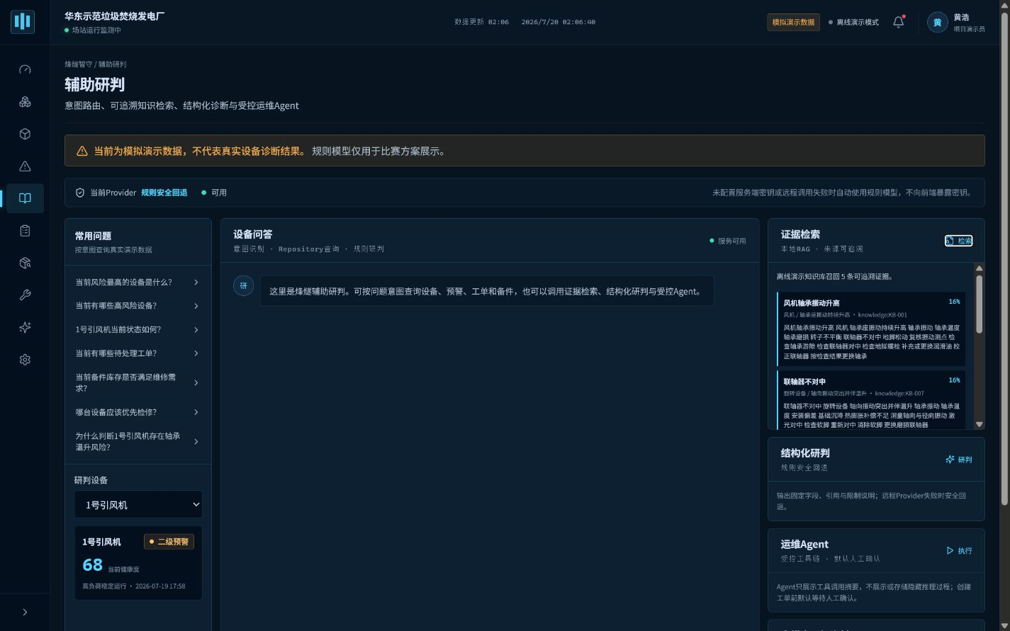
图3 辅助研判页的RAG命中、来源、相关度和引用片段

受控MaintenanceAgent
Agent按固定能力边界调用设备状态、遥测、预警、历史、知识、库存、诊断、工单、通知和知识候选十类工具。最大步骤、超时、重复工单检测与默认人工确认防止失控；界面只显示工具步骤摘要和外部证据。
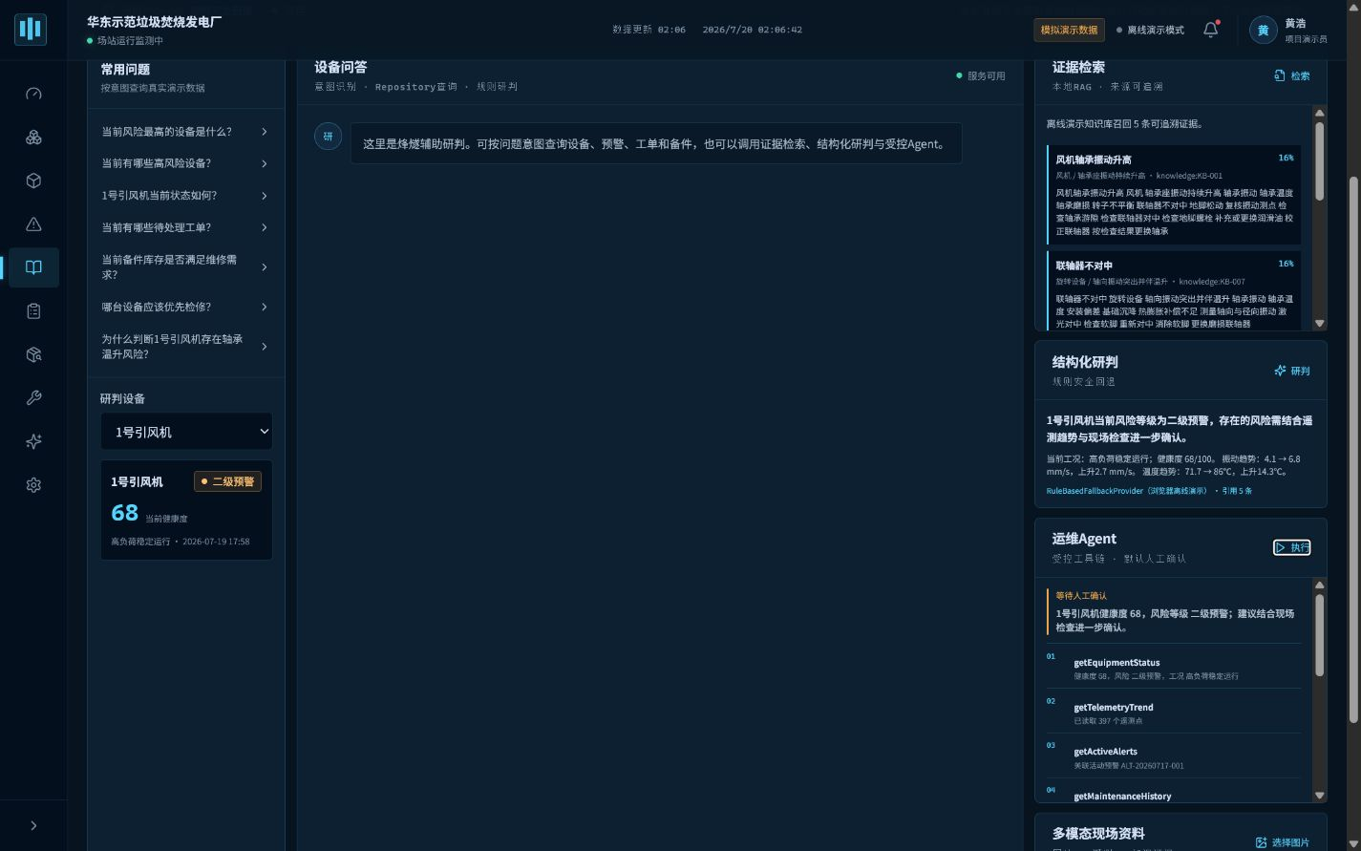
图4 Agent执行：十项工具摘要、风险结论与人工确认状态

豆包Provider与多模态
豆包调用只在服务端读取密钥，执行超时、限流、Schema校验和一次修复重试；失败后切换规则Provider。多模态入口完成文件校验、图片展示、遥测与RAG关联；未配置视觉模型时明确不识别具体缺陷。
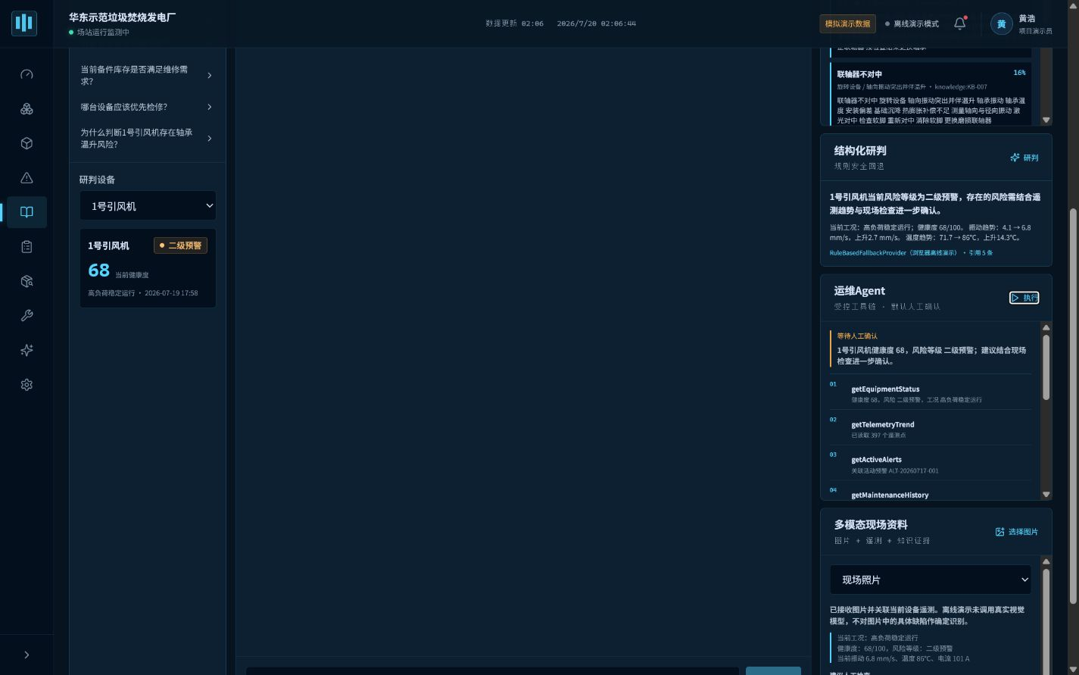
图5 多模态辅助：图片、当前遥测、人工检查建议与限制说明

5. 1号引风机故事化案例
- 高负荷运行中振动和轴承温度持续升高，健康度降至68，触发二级预警。
- RAG召回轴承磨损、润滑不足和联轴器不对中的可追溯案例。
- Agent读取趋势、历史、库存与知识，建议24小时内检查。
- 3D自动定位驱动端轴承；高风险场景显示温度82℃、振动5.2 mm/s、故障概率89%。
- 库存检查通过后创建工单，按待接单→已接单→检修中→待验证→已完成推进。
- 验证后健康度恢复到92、风险变健康、预警关闭、轴承库存6→5，并形成知识候选。
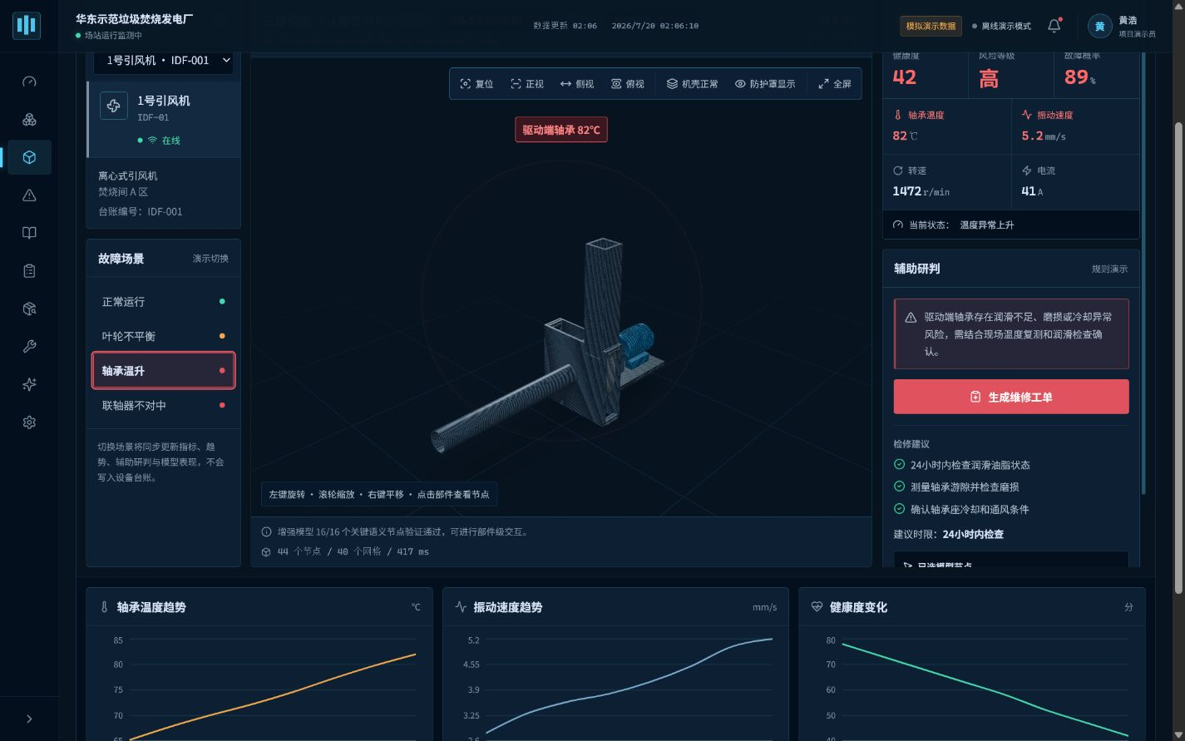
图6 引风机轴承温升：故障部件、核心风险指标与维修主操作
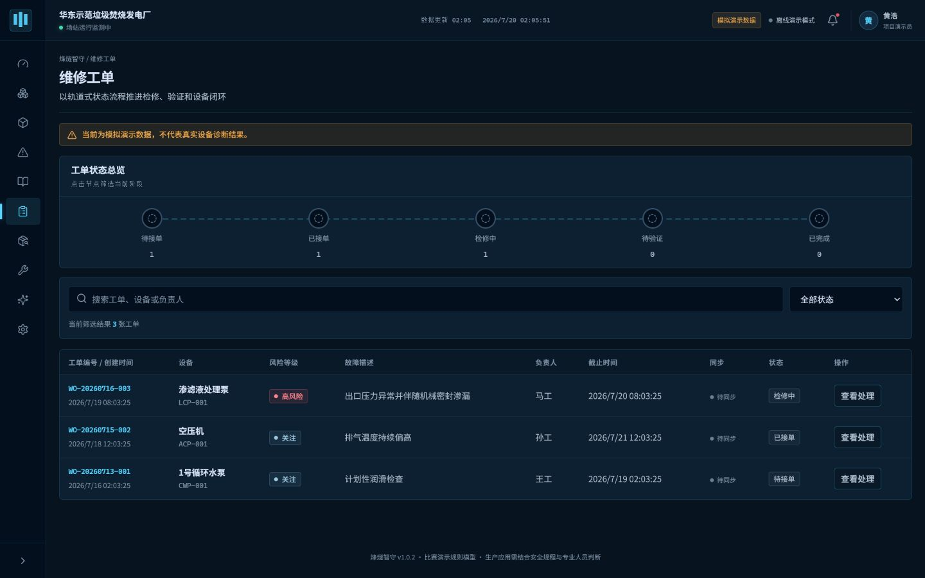
图7 轨道式工单状态与真实业务字段

6. 语义数字孪生与模型库
模型库用于部件定位、故障高亮、剖视和动画联动，不追求厂家级机械复原。所有资产随构建发布，不依赖在线HDR、CDN或外部模型。
模型 | LOD0三角面 | LOD1 | LOD2 | 接入
引风机 | 119,993 | 29,990 | 7,985 | 12台设备中的风机类
工业电机 | 1,112 | 704 | 464 | 模型库
轴承组件 | 2,132 | 804 | 452 | 模型库
弹性联轴器 | 1,204 | 724 | 484 | 模型库
给水泵 | 4,548 | 2,028 | 1,116 | FWP-001/002
循环水泵 | 3,880 | 1,696 | 928 | CWP-001/002、CLP-001
炉排减速机 | 2,320 | 1,300 | 652 | GRB-001
空压机 | 4,284 | 1,932 | 1,044 | ACP-001
渗滤液泵 | 2,940 | 1,212 | 708 | LCP-001

引风机关键验证
增强模型16/16关键语义节点通过；原模型仍可通过model=original回退；模型切换使用URL作为组件key并重置节点、材质、透明和选择状态。

7. 飞书原生协同
能力 | 实现 | 边界
网页免登 | 客户端检测、临时授权、服务端换取身份 | 普通浏览器使用演示用户
多维表格 | 工单优先recordId读写，能力级配置 | 未配置模块独立Mock
机器人/卡片 | 高风险通知、接单/暂缓、详情跳转 | 发送失败不回滚工单
事件/WebSocket | challenge、Token/Encrypt Key、幂等、IntentRouter | 平台权限和发布需人工
Aily/妙搭 | 完整字段、工具、页面和验收指南 | 企业后台创建需人工

8. 工程质量、安全与性能
- 严格TypeScript、Zod写入校验、统一错误响应；不把内部堆栈返回给客户端。
- Secret、Token和模型Key只存在服务端；前端构建关闭source map；日志只输出缺失变量名或脱敏错误。
- Mock操作保存到当前浏览器localStorage并从固定数据重放；Feishu模式不把localStorage当正式数据源。
- 3D路由懒加载，模型有三档LOD；1366、1440、1920分辨率无横向溢出，Canvas宽度约680、754、1024像素。
- npm audit生产依赖未发现漏洞；最终lint、typecheck、test、build和生产烟测结果见最终验收报告。

9. 落地路径与价值边界
- 比赛原型：固定种子Mock、规则健康度、本地RAG、语义3D和工单闭环。
- 单场站影子运行：接入历史和只读实时数据，完成测点、单位、时钟和数据质量治理。
- 受控协同：平台审批后启用飞书/Aily/妙搭和远程Provider，关键动作保持人工确认。
- 规模化：建立模型监控、权限审计、灾备、跨场站知识治理和真实收益评估。
不宣称已实现收益
告警到接单时长、按时闭环率、重复故障召回率和缺料拦截数是后续试点指标；真实经济收益需要企业历史基线、经营口径和对照验证。

10. 结论
烽燧智守证明了工业AI可以不止生成一句诊断：它能够基于工况和数据形成证据，调用知识、库存和工单工具，把结果推进到责任、处置、验证和沉淀。比赛版本的优势是可运行、可解释、可离线、可逐步接入；生产化的前提则是真实数据、现场验证、平台审批与专业人员决策。

